1. Цветовые режимы и модели
Различие между цветовыми режимами и моделями очень просто. Понятием "режимы" характеризуются общие методы определения цвета, в то время как модели - это способы реализации данных методов в программе Photoshop. В данном разделе мы рассмотрим как модели, так и режимы.
Ниже перечисляются все цветовые режимы, реализованные в программе Photoshop, доступ к которым открывается посредством команды меню Изображение - Режим (Image - Mode):
- Битовый (Bitmap);
- Градации серого (Grayscale);
- Дуплекс (Duotone);
- Индексированные цвета (Indexed Color);
- RGB (RGB Color);
- CMYK (CMYK Color);
- Lab (Lab Color);
- Многоканальный (Multichannel).
Мы уже убедились, что цветовые модели RGB и CMYK имеют соответствующие режимы, реализованные в программе Photoshop. В этом разделе мы рассмотрим также режимы Градации серого (Grayscale) и Индексированные цвета (Indexed Color).

Режимы Битовый (Bitmap ) и Градации серого (Grayscale)
Начнем с наиболее простых цветовых режимов, реализованных в программе Photoshop, - Битовый (Bitmap) и Градации серого (Grayscale).
В режиме Битовый (Bitmap) для отображения графического документа используются лишь два цвета: черный и белый, в то время как в режиме Градации серого (Grayscale) для тех же целей предоставляются 256 градаций серого тона. Взгляните для примера на рис. 4.6 и 4.7.
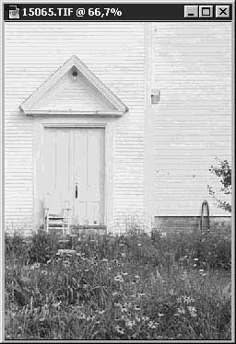 | 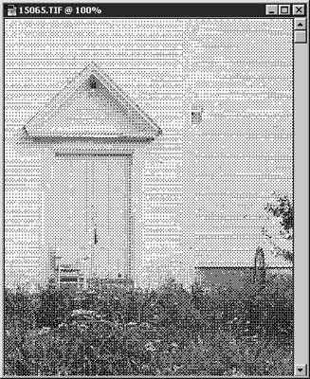
Рис. 4.6. Изображение в режиме Градации серого (Grayscale) | Рис. 4.7. То же изображение в режиме Битовый (Bitmap)
Обратите внимание на существенную разницу в качестве представления изображений. Фотография в режиме Градации серого (Grayscale) выглядит чисто и четко, а в режиме Битовый (Bitmap) - нет. Существует, однако, целый ряд вариантов преобразования изображений в режим Битовый (Bitmap), которые будут рассмотрены в ходе данного урока ниже (не следует путать битовый режим с форматом файлов Bitmap, о котором речь идет в Приложении В).

Дуплексы, триплексы и т. п.
Дуплекс представляет собой смешанный цветовой режим, использующий помимо градаций черного и белого дополнительный цветовой оттенок. Если вам приходилось видеть старые фотоснимки, на которых щеки персонажей имеют розоватый оттенок, а глаза или волосы слегка окрашены в соответствующий цвет, то вы должны иметь представление о том, что такое дуплекс. Таким образом, дуплекс - это черно-белый полутоновой режим с добавкой дополнительного цвета. Но почему следует ограничиваться только одним дополнительным цветом? При желании можно добавлять до четырех цветов.

Модель HSB
Цветовая модель HSB основывается на принципах восприятия цвета человеческим глазом. Название HSB происходит от слов Hue, Saturation, Brightness (цветовой тон, насыщенность, яркость). Цветовой тон соответствует базовому цвету - красному, зеленому, синему и т. п. Насыщенность характеризует степень чистоты цвета, то есть долю чистого цветового тона в результирующем оттенке. Яркость позволяет делать цвет светлее или темнее.
Назначение этих компонентов становится очевидным, если выбрать команду меню Окно - Показать Синтез (Window - Show Color), открыв палитру Синтез (Color), показанную на рис. 4.5. Щелкните на кнопке с треугольной стрелкой в правом верхнем углу палитры, раскрыв ее меню, и выберите команду Модель HSB (HSB Sliders).
В верхней части палитры размещается ползунок H (Hue - цветовой тон). Выберите тот или иной цвет, щелкнув на шкале в нижней части палитры. Обратите внимание на значения величины цветового тона в текстовом поле справа от ползунка. Эти значения указывают положение цвета на цветовом круге (в градусах):
- 0° - оранжевый;
- 90° - зеленый;
- 180° - голубой;
- 270° - пурпурный.
Средний ползунок управляет насыщенностью цвета. При его перемещении в крайнее правое положение будет наблюдаться чистый цветовой тон. Если же переместить ползунок в крайнее левое положение, цвет превратится в градацию серого тона или даже станет белым. Попробуйте перемещать ползунок взад-вперед и наблюдайте за образцом основного цвета. Обратите внимание на происходящие изменения цвета.
Перетаскивая ползунок, управляющий яркостью, можно делать цвет светлее или темнее. Значение данного параметра, равное 100%, соответствует наибольшей яркости цвета; при значении яркости, равном 0%, любой цветовой тон превращается в черный цвет.
В правом нижнем углу палитры время от времени будет появляться значок сообщения Цвет вне CMYK (Out of Gamut), означающий, что при многослойной печати данный оттенок не может быть точно воспроизведен. Щелкните на предупреждающем значке, чтобы автоматически выбрать ближайший к текущему оттенок цвета, входящий в цветовой охват модели. Более подробно о цветах CMYK и многослойной печати мы поговорим позднее.
Все три параметра - Hue, Saturation, Brightness (цветовой тон, насыщенность, яркость) - в комбинации определяют любой допустимый оттенок, что обеспечивает простой и интуитивно понятный способ выбора цветов. На рис. 4.8 показано окно диалога Палитра цветов (Color Picker), установленное в режим
Перетаскивая ползунок Яркость (Brightness) влево, я получу более темные оттенки цвета, а увеличивая значение параметра Насыщенность (Saturation), добьюсь более чистого цвета.
Если вы планируете демонстрировать свои графические работы на страницах Web-узлов или в ходе мультимедиа-презентаций, модель HSB отлично подходит для работы над изображениями. Правда, при подготовке Web-графики в конце работы придется переключиться в режим Индексированные цвета (Indexed Color). То, что вы видите на экране монитора, близко к тому, что увидят все остальные, но лишь отчасти, особенно в случае с Web-графикой.

Модель RGB
Модель RGB базируется на трех основных цветах: красном, зеленом и синем. Именно так происходит отображение всего многообразия цветовых оттенков на экранах компьютерных мониторов (электронные лучи разной интенсивности заставляют светиться зерна люминофора трех названных цветов). Данная модель является аддитивной. Это означает, что при суммировании равных долей трех названных цветов 100-процентной интенсивности получается белый цвет. Это, разумеется, означает также и то, что если предельно уменьшить интенсивность всех трех цветовых компонентов, результатом будет черный цвет. Попробуем проделать это.
Выберите команду меню Окно - Показать Синтез (Window - Show Color). В меню палитры Синтез (Color), раскрывающемся после щелчка на кнопке в ее правом верхнем углу, выберите команду Модель RGB (RGB Sliders). Палитра примет вид, показанный на рис. 4.11. Это обеспечит нам уверенность в том, что мы с самого начала работаем в режиме RGB, предохраняя от необходимости преобразования режимов.
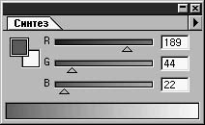
Рис. 4.11. Палитра Синтез (Color) в режиме RGB
Обратите внимание на то, что при перемещении одного из ползунков меняется цвет шкал остальных двух ползунков. Но если в режиме HSB регулирование ползунка Цветовой тон (Hue) вело к интуитивно предсказуемому изменению цвета шкалы ползунка Яркость (Brightness), то настройка цвета в режиме RGB не столь очевидна.

Модель CMYK
Цвета модели CMYK (от слов Cyan, Magenta, Yellow, blacK - голубой, пурпурный, желтый, черный) известны как цвета многослойной печати. Именно с использованием чернил из этого набора базовых цветов сделана большая часть печатной продукции, с которой вы сталкиваетесь каждый день, от афиш до журнальных иллюстраций. Чтобы получить все разнообразие красок, которое наблюдается, скажем, на страницах журнала мод, в разных сочетаниях комбинируются четыре базовых цвета: голубой, пурпурный, желтый и черный.
На печатной странице эти цвета появляются в виде элементов растра, причем их максимальный размер и наклон строк можно изменять. Чем меньше размер точек растра при неизменном расстоянии между ними, тем меньше концентрация цвета. За счет угла наклона линий растра можно управлять тем, как будет происходить смешивание чернил разного цвета.
Еще не так давно специалисты по фотонаборному процессу проделывали вручную работу по подбору частоты и угла наклона линий растра, но успехи в развитии компьютерной техники и настольных издательских систем привели к тому, что необходимость в выполнении подобных операций вручную отпала.
Чтобы понять, что же на самом деле происходит при подготовке к четырехцветной, или многослойной, печати, читайте следующий раздел. В нем мы тщательно рассмотрим, на что похоже изображение в режиме CMYK.

Анализ цвета в режиме CMYK
Цвета модели CMYK используются при профессиональной цветной печати, а также реализуются в виде набора цветных чернил, используемых в большинстве относительно недорогих моделей цветных принтеров. Правда, в принтерах, предназначенных для домашнего использования, применяются, как правило, только чернила CMY-цветов.
Возьмите для примера любой журнал с цветными иллюстрациями. Найдите подходящую картинку (для такой цели отлично подходят телесные тона), и рассмотрите ее через увеличительное стекло. Печатники и специалисты по предпечатной подготовке имеют для этого специальные лупы.
Если вы присмотритесь достаточно внимательно, то заметите муаровые узоры. Они образованы точками растра, формирующегося в процессе четырехслойной печати. С помощью элементов растра, размещаемых на различных интервалах и под разными углами, можно воспроизвести практически любой цвет. Попробуйте проделать следующее упражнение:
- Откройте файл 04file01.jpg, находящийся на сопровождающем книгу компакт-диске.
- Выберите команду меню Изображение - Режим - CMYK (Image - Mode - CMYK Color), чтобы перейти в режим цветов CMYK.
- Раскройте показанную на рис. 4.12 палитру Каналы (Channels), выбрав команду Окно - Показать Каналы (Window - Show Channels).
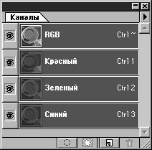
Рис. 4.12. Палитра Каналы (Channels)
- Щелкните на значке в виде глаза в палитре Каналы (Channels), соответствующем одному из каналов. Последовательные щелчки будут включать и выключать канал. Обращайте внимание на то, как меняется изображение. Попробуйте выключить каналы пурпурного и желтого цветов. В изображении будет преобладать оставшийся цвет, голубой.
Ниже приводится еще один пример, призванный дать вам лучшее представление о том, как точки растра, состоящего из цветов CMYK, воспроизводят на изображении все многообразие цветовых оттенков.
- С помощью инструмента Прямоугольная область (Rectangle Marquee) выделите правый нижний угол изображения.
- Выберите команду меню Фильтр - Оформление - Цветные полутона (Filter - Pixelate - Color Halftone). Появится окно диалога, показанное на рис. 4.13.
- Установите параметр Макс. радиус (Max. Radius) равным 4 пикселям и щелкните на кнопке Да (OK). Результат представлен на рис. 4.14.
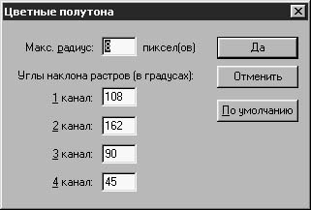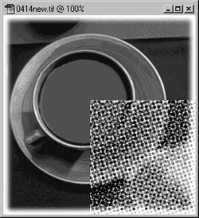
Рис. 4.13. Окно диалога  Цветные полутона (Color Halftone) | Рис. 4.14. Результат, имитирующий растровую картину печати

Представленный на рисунке результат - это как бы увеличенное для большего впечатления изображение того, что реально происходит при четырехцветной печати. Обратите внимание на различный размер точек разного цвета. Кроме того, отметьте углы, под которыми строки точек разного цвета пересекаются друг с другом. Именно таким образом и воспроизводится при печати спектр цветов, наблюдаемый на страницах печатной продукции.

Работа в режиме CMYK
Итак, для начала выберите команду меню Окно - Показать Синтез (Window - Show Color). В меню палитры Синтез (Color), раскрывающемся по щелчку на кнопке в правом верхнем углу палитры, выберите команду Модель CMYK (CMYK Sliders).
CMYK не относится к числу интуитивно-понятных цветовых режимов. Как и в случае цветов RGB, каждое изменение, производимое одним из ползунков, сказывается на цвете шкал остальных компонентов цвета. Предположим, что вы перетащили ползунок C (Cyan - Голубой) в крайнее правое положение, увеличив интенсивность голубой составляющей до 100%. Остальные компоненты приобретут голубоватый оттенок. Если же вы перетащите ползунок Cyan (Голубой) в крайнее левое положение, вообще удалив голубую составляющую, то остальные составляющие станут розоватыми - при условии, что черный цветовой компонент имеет не слишком высокую интенсивность.

Индексированные цвета
В этом режиме вам предоставляется палитра цветов, или, лучше сказать, набор из 7 палитр, каждая из которых содержит по 256 цветов. Работая в этом режиме, вы точно знаете, с какими цветами имеете дело, а если вас не устраивает ни одна из цветовых палитр, заготовленных разработчиками программы Photoshop, можете создать свою собственную.
В первую очередь режим индексированных цветов незаменим для разработки Web-графики. Броузеры точно воспроизводят всего 216 оттенков цвета, и эти цвета заготовлены в палитрах режима Индексированные цвета (Indexed Color).
Перед тем как вы глубоко задумаетесь о том, что в этом режиме в вашем распоряжении оказывается всего 256 цветов – это не совсем так. На изображениях в режиме индексированных цветов применяются различные методы настройки растра (dithering). Это означает, что отдельные цвета палитры чередуются друг с другом таким образом, что, сливаясь на экране, производят впечатление появления дополнительных (257-го и далее) оттенков. Взгляните на окно диалога Индексированный цвет (Indexed Color), показанное на рис. 4.15. Чтобы вызвать его, выберите команду меню Изображение - Режим - Индексированные цвета (Image - Mode - Indexed Color).
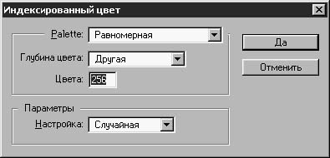
Рис. 4.15. Окно диалога Индексированный цвет (Indexed Color)
Работая с индексированным цветом, вы имеете возможность выбора одной из следующих цветовых палитр:
- Исходная (Exact): при выборе этого варианта палитра заполняется цветовыми оттенками, взятыми из RGB-версии реального изображения. Это дает хороший результат только в том случае, если исходное изображение использует менее 256 оттенков.
- Системная (System) (Macintosh): используется палитра цветов, встроенная в операционную систему Mac OS.
- Системная (System) (Windows): используется палитра цветов, встроенная в операционную систему Windows.
- Сетевая (Web): эта палитра включает цвета, наиболее часто используемые броузерами (216). Если вы собираетесь публиковать графические работы на страницах Web-узлов, то следует создавать графику именно с помощью этой палитры. В противном случае могут возникнуть проблемы в связи с тем, что несовместимые с возможностями броузеров цвета будут просто утрачены в процессе демонстрации.
- Равномерная (Uniform): данная палитра содержит выборку цветовых оттенков, равномерно распределенных в пределах спектра.
- Адаптивная (Adaptive): это наилучший выбор для работы в режиме индексированного цвета. При выборе данной палитры в процессе преобразования выделяются наиболее часто встречающиеся в исходном изображении цвета. Адаптивная палитра обычно обеспечивает наибольшее сходство преобразованного изображения с оригиналом.
- Заказная (Custom): если ни одна из готовых палитр вас не устраивает, создайте свою собственную.

Преобразования из одного режима в другой
Важно знать, какой цветовой режим требуется для решения той или иной задачи, какой режим в наибольшей мере способствует достижению задуманных планов. Если вы собираетесь печатать графическую работу, выбирайте режим CMYK. Если же вы планируете публиковать свои произведения на страницах web-узлов, то, полагаю, вы будете работать в режиме RGB, преобразовывая графику на заключительном этапе в режим индексированных цветов.
Все, что требуется проделать для преобразования цветового режима графики, если иметь в виду чисто механические действия, не учитывающие возможных изменений качества изображения, - это раскрыть подменю Изображение - Режим (Image - Mode) и выбрать нужную команду преобразования.
Хотя программа Photoshop использует режим с самой широкой гаммой цветов (режим Lab) в качестве промежуточного эталона при взаимном преобразовании цветовых режимов, нет никаких гарантий, что какие-то оттенки цвета в ходе преобразования не будут искажены.
Основное правило получения хороших результатов в работе с цветом состоит в следующем: не работайте в режиме RGB, если вы собираетесь печатать изображение. Вместо этого необходимо с самого начала работать в режиме CMYK. Если же вы готовите образцы Web-графики, выбирайте режим Индексированные цвета (Indexed Color) или работайте в RGB, а затем преобразуйте результат в режим индексированных цветов. Понимание этого поможет вам сберечь многие часы драгоценного времени, которое иначе может уйти на то, чтобы разобраться, почему столь странно выглядит в окне броузера Web-страница, которая отлично смотрелась на домашнем компьютере в системе Windows, или почему желтый цвет после печати кажется коричневым.
Но что делать, если окажется, что требуемый цветовой режим недоступен в подменю Изображение - Режим (Image - Mode)? Нет никаких причин для беспокойства. Действительно, в ряде случаев команда преобразования в необходимый цветовой режим может оказаться недоступной, но эту ситуацию всегда можно исправить, выполнив сначала преобразование в режим Lab (Lab Color), а после этого - в требуемый режим. Например, если вы создадите или импортируете изображение в режиме Индексированные цвета (Indexed Color), то команда CMYK (CMYK Color) будет недоступна для выбора. При этом существует два варианта действий. Преобразуйте изображение сначала в режим Lab или RGB, а уже затем - в CMYK, но при этом будьте осторожны. Следите, чтобы цвета после преобразования были такими, на которые вы рассчитывали.

Преобразование из битового режима в градации серого и обратно
Большая часть преобразований цветового режима сводится к простому выбору одной из команд подменю Изображение - Режим (Image – Mode). При взаимном преобразовании битового режима и режима градаций серого имеется, тем не менее, целый ряд возможностей (в битовый режим можно перейти только из режима градаций серого). На рис. 4.18 показано изображение, с которым мы будем экспериментировать в данном разделе.
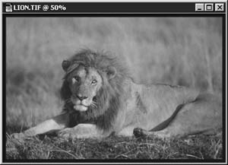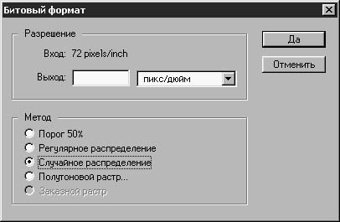
Рис. 4.18. Исходное изображение Рис. 4.19. Параметры режима Битовый (Bitmap)

На рис. 4.19 приведено окно диалога Битовый формат (Bitmap), появляющееся при выборе команды меню Изображение - Режим - Битовый (Image - Mode - Bitmap).
Рассмотрим набор параметров, доступных для использования в этом режиме.
- Откройте файл lion.tif, находящийся на сопроводительном компакт-диске.
- Установите результирующее разрешение. Старайтесь не слишком превышать величину, указанную в качестве текущего разрешения в поле параметра Вход (Input). Если вы это сделаете, то получите изображение, во много раз превышающее исходное по размерам и гораздо более зернистое, чем вы могли рассчитывать. Взгляните на рис. 4.20, где представлено изображение, разрешение которого было повышено с 72 пикселей на дюйм, как на рис. 4.18, до 300 пикселей на дюйм.

Далее необходимо выбрать один из переключателей группы Метод (Method). Имеется четыре варианта:
  - Порог 50% (50% Threshold): преобразует цвета пикселей, интенсивность которых превышает середину шкалы из 256 значений, в белый. Соответственно, цвет пикселей, интенсивность которых меньше середины шкалы, становится черным. В результате получается очень контрастное изображение, показанное на рис. 4.21.
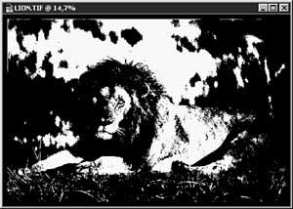
Рис. 4.21. Метод отображения Порог 50% (50% Threshold)
  - Регулярное распределение (Pattern Dither): градации полутонового изображения заменяются геометрическими узорами черных и белых точек (см. рис. 4.22).
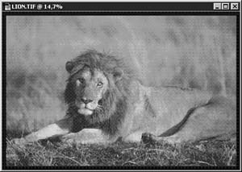
Рис. 4.22. Метод отображения Регулярное распределение (Pattern Dither)
  - Случайное распределение (Diffusion Dither): этот вариант ведет к замене градаций серого случайными последовательностями точек, плотность которых меняется в соответствии с интенсивностями пикселей исходного изображения, как показано на рис. 4.23.
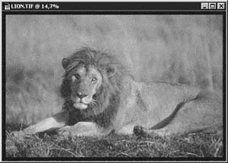
Рис. 4.23. Метод отображения Случайное распределение (Diffusion Dither)
  - Полутоновой растр (Halftone Screen): этот вариант наиболее подходит для печати, поскольку позволяет точно установить параметры растра, формируемого при печати (этот вопрос рассматривался в разделе, посвященном цветовому режиму CMYK).
- Попробуем выбрать метод отображения, рассмотренный последним. В окне диалога Битовый формат (Bitmap) щелкните на строке Полутоновой растр (Halftone Screen), а затем - на кнопке Да (OK). Вы увидите окно диалога, показанное на рис. 4.24.
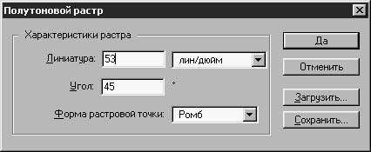
Рис. 4.24. Окно диалога Полутоновой растр (Halftone Screen)

- Параметр Линиатура (Frequency) имеет отношение к типу бумаги, используемой при печати. Для рыхлой, пористой бумаги, наподобие газетной, выбирайте малое значение частоты линий растра, например 80 или 90 строк на дюйм. Иначе отдельные пятнышки чернил, впитываясь в бумагу, расплывутся и сольются, исказив всю картину. Для более плотной бумаги можно задавать высокие значения частоты строк растра.
- Параметр Угол (Angle) соответствует ориентации строк растра. Для черно-белых изображений вполне подойдет значение 45°.
- В нижней части окна диалога выберите в раскрывающемся списке форму точек растра. В примере, представленном на рис. 4.25, были выбраны точки эллиптической формы.
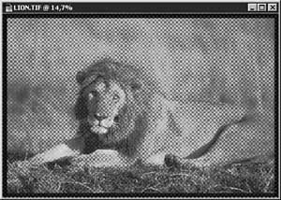
Рис. 4.25. Метод отображения Полутоновой растр (Halftone Screen)

Ниже описывается еще один вариант преобразования изображения в режим Битовый (Bitmap). Он подразумевает заливку изображения узором, состоящим из повторяющихся фрагментов другого изображения.
- Откройте изображения twisted.tif (см. рис. 4.26) и lion.tif, находящиеся на сопровождающем книгу компакт-диске.
- Щелкните на окне документа twisted.tif.
- Выберите команду меню Выделение - Все выделено (Select - All).
- Теперь выберите команду меню Редактирование - Скопировать (Edit - Copy).
- Чтобы определить образец узора, выберите команду Редактирование - Определить образец (Edit - Define Pattern).
- Щелкните, далее, на окне с изображением льва и выберите команду меню Изображение - Режим - Битовый (Image - Mode - Bitmap).
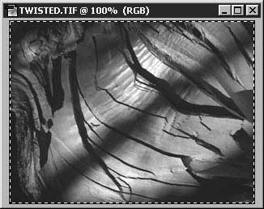
Рис. 4.26. Изображение из файла twisted.tif
- В появившемся окне диалога установите переключатель Заказной растр (Custom Pattern), как показано на рис. 4.27.
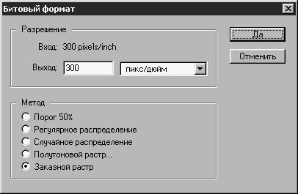
Рис. 4.27. Установлен переключатель Заказной растр (Custom Pattern)
- Щелкните на кнопке Да (OK). Результат представлен на рис. 4.28.
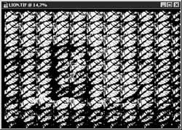
Рис. 4.28. Результат преобразования
В данном случае программа использует образец определенного вами узора и создает на его основе черно-белое изображение из преобразуемого полутонового оригинала. При этом возникает интересный графический эффект, который можно применять в сочетании со специальными фильтрами.

Цветовые каналы
С помощью цветовых каналов, иногда называемых также альфа-каналами, можно корректировать каждый цветовой компонент изображения независимо от других.
Каналы представляют собой копии исходного изображения, образованные отдельными составляющими цвета. Изображения в режимах Битовый (Bitmap), Градации серого (Grayscale), Дуплекс (Duotone) и Индексированные цвета (Indexed Color) имеют всего по одному цветовому каналу, в то время как в режиме RGB - три канала, а в режиме CMYK - четыре.
Попробуйте выключить один из цветовых каналов многоканального изображения, щелкнув на принадлежащем этому каналу значке в виде глаза в левой части палитры Каналы (Channels). Изображение в окне документа утратит составляющую цвета, соответствующего данному каналу. Все изменения, вносимые после этого в изображение (о методах внесения таких изменений мы поговорим на следующем уроке), не повлияют на компонент цвета выключенного канала.
Чтобы создать новый канал, щелкните на кнопке Создать новый канал (Create New Channel) в нижней части палитры Каналы (Channels). Для удаления канала следует выделить его строку в окне палитры Каналы (Channels), а затем перетащить эту строку на кнопку Удалить текущий канал (Delete Current Channel) со значком в виде мусорной корзины в нижней части палитры.

